CHUNG KẾT HỘI KHỎE PHÙ ĐỔNG
TRƯỜNG TRUNG HỌC CƠ SỞ ÁI MỘ

Người viết: Ngô Thị Thúy Anh
Ôi sức trẻ xưa trai Phù Đổng
Vươn vai lớn bổng dậy nghìn năm
Cưỡi lưng ngựa sắt bay phun lửa
Nhổ bụi tre làng đuổi giặc Ân
Hình ảnh oai hùng, dũng mãnh, phi thường của vị anh hùng đầu tiên chống giặc ngoại xâm Phù Đổng Thiên Vương ngay từ buổi đầu dựng nước đã được nhà thơ Tố Hữu tái hiện lại thật sinh động. Từ hình tượng nhân vật lịch sử kì vĩ trong tâm linh người Việt từ thời Hùng Vương đến nay đã được tuổi trẻ Việt Nam hưởng ứng và gây dựng thành phong trào Hội khỏe Phù Đổng theo lời Bác Hồ kính yêu của dân tộc chúng ta đã từng nói: “Cái quý nhất của con người là sức khỏe. Các em chịu khó tập thể dục là giữ gìn cái quý báu nhất của con người”. Muốn được như thế là phải trải qua cả một quá trình rèn luyện.
Và để hưởng ứng phong trào đó, thầy trò trường THCS Ái Mộ đã không chỉ hăng say trong việc trau dồi kiến thức mà còn gây dựng được phong trào thể dục thể thao vô cùng sôi nổi với nhiều câu lạc bộ như: Bóng đá; bóng rổ; Cầu lông; Cờ vua…. Điều đó cho thấy hoạt động rèn luyện thể dục thể thao (TDTT) luôn là một việc quan trọng không kém so với việc trau dồi tri thức trong nhà trường. Bởi Ban giám hiệu nắm bắt được nguyên lý: “Có sức khỏe, học sinh sẽ có nhiều cơ hội để chinh phục những thành công trên con đường học tập”.
Điều đặc biệt, trong những năm qua, phong trào văn hóa, thể dục thể thao trong trường THCS Ái Mộ ngày càng phát triển. Nhiều em học sinh của trường đã không chỉ đạt kết quả cao trong học tập mà còn chăm chỉ luyện tập thể dục thể thao và đã dành được nhiều kết quả tốt đẹp trong các cuộc thi đấu các cấp.
Tham dự lễ chung kết Hội khỏe Phù Đổng cấp trường có Ban giám hiệu, Ban chấp hành Công đoàn, các thầy cô giáo, giáo viên chủ nhiệm các lớp và 1665 em học sinh của toàn trường.
Mở đầu hội khỏe là các tiết mục văn nghệ hết sức đặc sắc và sôi động của các em học sinh. Tiếp đó, phần chung kết diễn ra với đầy đủ nghi thức trang trọng, ngắn gọn. Cô giáo Ngô Thị Bích Liên – Phó hiệu trưởng nhà trường lên đọc diễn văn khai mạc buổi lễ như tiếp thêm sức mạnh, thổi bùng lên quyết tâm thi đấu đạt thành tích cao của các vận động viên tràn đầy quyết tâm bứt phá.
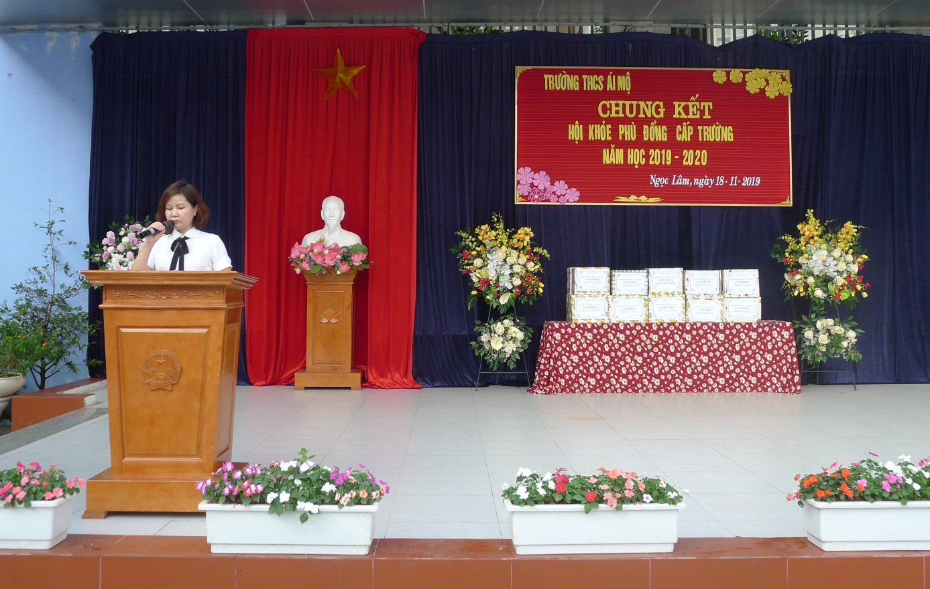
Buổi lễ chung kết diễn ra trong bầu không khí sôi nổi, gay cấn, háo hức và trong sự phấn khởi, kì vọng về một mùa giải thành công, gặt hái thêm nhiều thắng lợi mới của thầy và trò nhà trường. Hội khỏe Phù Đổng là sân chơi lành mạnh và bổ ích để các em học sinh hãy phát huy sức trẻ, nhanh hơn - xa hơn - cao hơn; biến sức mạnh Phù Đổng Thiên Vương trong truyền thuyết thành hiện thực trong cuộc sống, trong học tập - Khỏe để xây dựng và bảo vệ Tổ Quốc. Và hi vọng rằng từ cuộc thi chung kết Hội khỏe Phù đổng sáng nay, nhà trường trường sẽ chọn ra những vận động viên ưu tú tham gia đạt thành tích cao tại Hội khỏe Phù Đổng cấp quận.
